

MODUL PELATIHAN BERBASIS KOMPETENSI
JUNIOR NETWORK ADMINISTRATOR



PERTEMUAN 1
MERANCANG TOPOLOGI JARINGAN
J.611000.003.02

KEMENTERIAN KOMUNIKASI DAN INFORMATIKA R.I.
BADAN PENELITIAN DAN PENGEMBANGAN SUMBER DAYA MANUSIA
PUSAT PENGEMBANGAN PROFESI DAN SERTIFIKASI
Jl. Medan Merdeka Barat No.9 Jakarta 10110
2019

KEMENTERIAN KOMUNIKASI DAN INFORMATIKA R.I.
BADAN PENELITIAN DAN PENGEMBANGAN SUMBER DAYA MANUSIA
PUSAT PENGEMBANGAN PROFESI DAN SERTIFIKASI
Jl. Medan Merdeka Barat No.9 Jakarta 10110
2019

KATA PENGANTAR

Modul Pelatihan Berbasis Kompetensi merupakan salah satu media pembelajaran yang dapat digunakan sebagai media transformasi pengetahuan, keterampilan dan sikap kerja kepada peserta pelatihan untuk mencapai kompetensi tertentu berdasarkan program pelatihan yang mengacu kepada Standar Kompetensi.
Modul pelatihan ini berorientasi kepada Pelatihan Berbasis Kompetensi (Competence Based Training) diformulasikan sebagai referensi dalam media pembelajaran bagi peserta pelatihan dan instruktur, agar pelaksanaan pelatihan dapat dilakukan secara efektif dan efisien.Untuk memenuhi kebutuhan pelatihan berbasis kompetensi tersebut, maka disusunlah modul pelatihan berbasis kompetensi dengan judul “Merancang Topologi Jaringan”.
Kami berharap modul pelatihan berbasis kompetensi ini dapat membantu para instruktur dan peserta pelatihan menjadi media yang efektif dalam proses pelatihan berbasis kompetensi baik yang diselenggarakan oleh lembaga pelatihan milik pemerintah maupun milik swasta guna menghasilkan luaran pelatihan yang kompeten sesuai standar kompetensi kerja. Untuk lembaga pelatihan kerja yang menyelenggarakan pelatihan berbasis kompetensi yang salah satu unit kompetensinya “Merancang Topologi Jaringan” kiranya dapat menggunakan modul ini sebagai media pelatihan.
Semoga Tuhan Yang Maha Esa memberikan tuntunan kepada kita semua dalam melakukan berbagai upaya untuk menunjang proses pelaksanaan pelatihan berbasis kompetensi guna menghasilkan tenaga kerja yang kompeten dan berdaya saing tinggi sesuai kebutuhan pasar kerja baik nasional maupun global.

Jakarta, April 2019

Kepala
Badan Penelitian Dan Pengembangan Sumber Daya Manusia,

Dr. Ir. Basuki Yusuf Iskandar, MA
NIP. …………………………………

DAFTAR ISI

Halaman
KATA PENGANTAR 2
DAFTAR ISI 3
ACUAN STANDAR KOMPETENSI KERJA DAN SILABUS PELATIHAN 5
- Acuan Standar Kompetensi Kerja 5
- Kemampuan yang Harus Dimiliki Sebelumnya 8
- Silabus Pelatihan Berbasis Kompetensi (PBK) 9
BAB I PENDAHULUAN 12
  - Tujuan Umum 12
  - Tujuan Khusus 12
BAB II ARSITEKTUR, SEJARAH, STANDARISASI DAN TREND 13
  - Model Arsitektur TCP/IP 13
  - Manfaat Jaringan Komputer 15
  - Jenis Jaringan Komputer 15
III PErangkat Jaringan komputer 19
  - Komputer 19
  - Kartu Jaringan (NIC) 19
  - Hub/Switch 21
  - Repeater 22
  - Bridge 22
  - Router 24
BAB IV TOPOLOGI JARINGAN KOMPUTER 26
  - Bus 26
  - Ring 30
  - Star 32
  - Mesh 36
  - Hybrid 38
BAB V IDENTIFIKASI DAN PERENCANAAN JARINGAN 40
A. Analisa Kebutuhan Bandwith 40
B. Analisa Kebutuhan Peralatan Jaringan 43
C. Pendekatan Perancangan Jaringan 44

DAFTAR PUSTAKA 47
  - Dasar Perundang-undangan 47
  - Buku Referensi 47
  - Majalah atau Buletin 47
  - Referensi Lainnya 47
DAFTAR PERALATAN/MESIN DAN BAHAN 48
  - Daftar Peralatan/Mesin 48
  - Daftar Bahan 48
DAFTAR PENYUSUN 49
LAMPIRAN ---------------------------------------------------------------------------------- 50
- Slide Topologi Jaringan 50

ACUAN STANDAR KOMPETENSI KERJA
DAN SILABUS PELATIHAN

- Acuan Standar Kompetensi Kerja
Materi modul pelatihan ini mengacu pada unit kompetensi terkait yang disalin dari Standar Kompetensi Kerja Bidang Jaringan Komputer dengan uraian sebagai berikut:

KODE UNIT : J.611000.003.02

JUDUL UNIT : Merancang Topologi Jaringan
DESKRIPSI UNIT : Unit kompetensi ini berhubungan dengan pengetahuan, keterampilan, dan sikap kerja yang dibutuhkan dalam merancang topologi jaringan komputer.
ELEMEN KOMPETENSI | KRITERIA UNJUK KERJA
- Menentukan kebutuhan pengguna secara keseluruhan | - Ruang lingkup jaringan diidentifikasi sesuai dengan usulan.  - Besarnya kapasitas jaringan dihitung berdasarkan kebutuhan bisnis.
- Membuat spesifikasi topologi jaringan | - Besaran bandwidth setiap segmen telah ditentukan.  - Topologi lokasi penempatan perangkat jaringan telah dipilih dengan mempertimbangkan jarak dan jumlah pengguna.  - Fitur-fitur fisik dipertimbangkan sebagai hasil dari desain jaringan.  - Peta jaringan sesuai dengan keadaan gedung/lapangan dibuat.  - Rancangan kebutuhan perkabelan disusun.  - Biaya keseluruhan diperhitungkan.  - Analisis proyeksi pengembangan jaringan dibuat.
BATASAN VARIABEL
1. 1. Konteks variabel
  - Unit kompetensi ini berlaku untuk seluruh sektor teknologi informasi dan komunikasi.
  - Unit kompetensi ini terutama diperlukan dalam tahap perancangan jaringan setelah survei kebutuhan pengguna dan peralatan jaringan dilakukan.
  - Diagram pengkabelan (Wiring diagram) untuk memetakan kabel data dan listrik.
2. Peralatan dan perlengkapan
2.1 Peralatan
2.1.1 Komputer
2.1.2 Printer
2.1.3 Alat tulis
2.2 Perlengkapan
2.2.1 Daftar pengguna dan kegiatannya (kebutuhan bisnis)
2.2.2 Peta lokasi jaringan yang akan dipasang
2.2.3 Diagram pengkabelan (wiring diagram)

3. Peraturan yang diperlukan
(Tidak ada.)

4. Norma dan standar
4.1 Norma
4.1.1 Kejujuran
4.2 Standar
4.2.1 Kabel dan peralatan yang digunakan harus memenuhi SNI (Standar Nasional Indonesia)
4.2.2 Pemasangan kabel dan peralatan mengikuti standar/saran
dari pabrik

PANDUAN PENILAIAN
1. Konteks penilaian
Unit kompetensi ini dinilai berdasarkan tingkat kemampuan dalam merancang topologi jaringan. Adapun penilaian dilakukan dengan menggabungkan serangkaian metode untuk menilai kemampuan dan penerapan pengetahuan pendukung penting. Penilaian dilakukan dengan mengacu kepada Kriteria Unjuk Kerja (KUK) dan dilaksanakan di Tempat Uji Kompetensi (TUK), ruang simulasi atau workshop dengan cara:
1.1 Lisan
1.2 Wawancara
1.3 Tes tertulis
1.4 Demonstrasi
1.5 Metode lain yang relevan.

2. Persyaratan kompetensi
2.1 J.611000.001.01: Mengumpulkan Kebutuhan Teknis Pengguna yang Menggunakan Jaringan
2.2 J.611000.005.02: Menentukan Spesifikasi Perangkat Jaringan

3. Pengetahuan dan keterampilan yang dibutuhkan
3.1 Pengetahuan
3.1.1 Pengetahuan dasar konsep desain jaringan
3.1.2 Kebutuhan bisnis
3.1.3 Topologi jaringan
3.1.4 Pemilihan penggunaan sistem kabel atau wireless
3.1.5 Physical and financial constraint
3.2 Keterampilan
3.2.1 Penggunaan bahasa yang baik
3.2.2 Pembuatan dokumentasi dan laporan

4. Sikap kerja yang diperlukan
4.1 Teliti
4.2 Cermat

5. Aspek kritis
5.1 Membuat topologi jaringan sesuai dengan kebutuhan pengguna
5.2 Membuat dokumentasi topologi jaringan

- Kemampuan yang Harus Dimiliki Sebelumnya
Tidak ada.

- Silabus Pelatihan
Judul Unit Kompetensi | : | Merancang Topologi Jaringan
Kode Unit Kompetensi | : | J.611000.003.02
Deskripsi Unit Kompetensi | : | Unit kompetensi ini berhubungan dengan pengetahuan, keterampilan, dan sikap kerja yang dibutuhkan dalam merancang topologi jaringan komputer.
Perkiraan Waktu Pelatihan | : | 4 Jam pelatihan/JP (@ 50 Menit)
Tabel Silabus Unit Kompetensi | :
ELEMEN KOMPETENSI | KRITERIA  UNJUK KERJA |  | INDIKATOR  UNJUK KERJA |  | MATERI PELATIHAN |  |  |  |  | PERKIRAAN  WAKTU PELATIHAN  (JAMPEL)
ELEMEN KOMPETENSI |  |  |  |  | Pengetahuan |  | Keterampilan | Sikap Kerja |  |  | Penge-Tahuan |  | Keteram-Pilan
- Menentukan kebutuhan pengguna secara keseluruhan | - Ruang lingkup jaringan diidentifikasi sesuai dengan usulan.  - Besarnya kapasitas jaringan dihitung berdasarkan kebutuhan bisnis. |  | Menentukan kebutuhan pengguna secara keseluruhan |  | - Menjelaskan cara mengidentifikasi ruang lingkup jaringan sesuai dengan usulan  - Menjelaskan cara menghitung besarnya kapasitas jaringan berdasarkan kebutuhan bisnis |  | - Mempraktikkan cara mengidentifikasi ruang lingkup jaringan sesuai dengan usulan  - Mempraktikkan cara menghitung besarnya kapasitas jaringan berdasarkan kebutuhan bisnis | Menjelaskan pentingnya sikap teliti dan cermat |  |  | 1 JP |  | 1 JP
Asesmen
- Membuat spesifikasi topologi jaringan | - Besaran bandwidth setiap segmen telah ditentukan.  - Topologi lokasi penempatan perangkat jaringan telah dipilih dengan mempertimbangkan jarak dan jumlah pengguna.  - Fitur-fitur fisik dipertimbangkan sebagai hasil dari desain jaringan.  - Peta jaringan sesuai dengan keadaan gedung/lapangan dibuat.  - Rancangan kebutuhan perkabelan disusun.  - Biaya keseluruhan diperhitungkan.  - Analisis proyeksi pengembangan jaringan dibuat.  . |  |  | - Dapat menjelaskan besaran bandwidth setiap segmen telah ditentukan. |  | - Menjelaskan cara menentukan besaran bandwidth setiap segmen  - Menjelaskan cara memilih topologi lokasi penempatan perangkat jaringan dengan mempertimbangkan jarak dan jumlah pengguna  - Menjelaskan cara mempertimbangkan fitur-fitur fisik sebagai hasil dari desain jaringan  - Menjelaskan cara membuat peta jaringa sesuai dengan keadaan gedung / lapangan dibuat  - Menjelaskan cara menyusun rancangan kebutuhan perkabelan  - Menjelaskan cara menghitung biaya keseluruhan  - Menjelaskan cara membuat analisis proyeksi pengembangan jaringan | - Mempraktikkan cara menentukan besaran bandwidth setiap segmen  - Mempraktikkan cara memilih topologi lokasi penempatan perangkat jaringan dengan mempertimbangkan jarak dan jumlah pengguna  - Mempraktikkan cara mempertimbangkan fitur-fitur fisik sebagai hasil dari desain jaringan  - Mempraktikkan cara membuat peta jaringan sesuai dengan keadaan gedung/lapangan dibuat  - Mempraktikkan cara menyusun rancangan kebutuhan perkabelan  - Mempraktikkan cara menghitung biaya keseluruhan  - Mempraktikkan cara membuat analisis proyeksi pengembangan jaringan | Menjelaskan pentingnya sikap teliti dan cermat | 1 JP |  |  | 1 JP
Asesmen

- Slide Merancang Topologi Jaringan
BAB I
PENDAHULUAN

- Tujuan Umum
Setelah mempelajari modul ini peserta latih diharapkan mampu Merancang Topologi Jaringan dengan benar.
- Tujuan Khusus
Adapun tujuan mempelajari unit kompetensi melalui buku modul Merancang Topologi Jaringan ini guna memfasilitasi peserta latih sehingga pada akhir pelatihan diharapkan memiliki kemampuan sebagai berikut: (diambil dari elemen dan KUK)
BAB II
ARSITEKTUR, SEJARAH, STANDARISASI DAN TREND

Zaman sekarang, Internet dan World Wide Web (WWW) sangat populer di seluruh dunia. Banyak masyarakat yang membutuhkan aplikasi yang berbasis Internet, seperti E-Mail dan akses Web melalui internet. Sehingga makin banyak aplikasi bisnis yang berkembang berjalan di atas internet. Transmission Control Protocol/Internet Protocol (TCP/IP) merupakan protokol yang melandasi internet dan jaringan dunia. Pada bab ini, akan dijelaskan tentang protokol TCP/IP, bagaimana internet terbentuk, dan bagaimana perkembangannya kedepan.
- Model Arsitektur TCP/IP
Protokol TCP/IP terbentuk dari 2 komponen yaitu Transmission Control Protocol (TCP) dan Internet Protocol (IP). Tujuan dari TCP/IP adalah untuk membangun suatu koneksi antar jaringan (network), dimana biasa disebut internetwork, atau intenet, yang menyediakan pelayanan komunikasi antar jaringan yang memiliki bentuk fisik yang beragam. Tujuan yang jelas adalah menghubungkan empunya (hosts) pada jaringan yang berbeda, atau mungkin terpisahkan secara geografis pada area yang luas.
Aspek lain yang penting dari TCP/IP adalah membentuk suatu standarisasi dalam komunikasi. Tiap-tiap bentuk fisik suatu jaringan memiliki teknologi yang berbeda-beda, sehingga diperlukan pemrograman atau fungsi khusus untuk digunakan dalam komunikasi. TCP/IP memberikan fasilitas khusus yang bekerja diatas pemrograman atau fungsi khusus tersebut dari masing-masing fisik jaringan. Sehingga bentuk arsitektur dari fisik jaringan akan tersamarkan dari pengguna dan pembuat aplikasi jaringan. Dengan TCP/IP, pengguna tidak perlu lagi memikirkan bentuk fisik jaringan untuk melakukan sebuah komunikasi.
Seperti pada perangkat lunak, TCP/IP dibentuk dalam beberapa lapisan (layer). Dengan dibentuk dalam layer, akan mempermudah untuk pengembangan dan pengimplementasian. Antar layer dapat berkomunikasi ke atas maupun ke bawah dengan suatu penghubung interface. Tiap-tiap layer memiliki fungsi dan kegunaan yang berbeda dan saling mendukung layer di atasnya. Pada protokol TCP/IP dibagi menjadi 4 layer, tampak pada Gambar 1 .
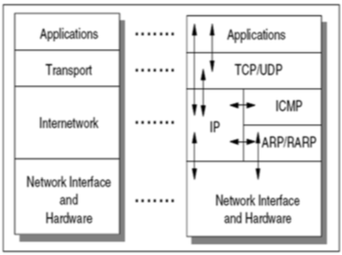
Gambar 1. Protokol TCP/IP.

Berikut adalah deskripsi masing-masihg dari lapisan TCP/IP:
  - Layer Aplikasi
Layer aplikasi digunakan pada program untuk berkomunikasi menggunakan TCP/IP. Contoh aplikasi antara lain Telnet dan File Transfer Protocol (FTP). Interface yang digunakan untuk saling berkomunikasi adalah nomer port dan socket.
  - Layer Transport
Layer transport memberikan fungsi pengiriman data secara end-to-end ke sisi remote. Aplikasi yang beragam dapat melakukan komunikasi secara serentak (simulaneously). Protokol pada layer transport yang paling sering digunakan adalah Transmission Control Protocol (TCP), dimana memberikan fungsi pengiriman data secara connection-oriented, pencegahan duplikasi data, congestion control dan flow control. Protokol lainnya adalah User Datagram Protocol (UDP), dimana memberikan fungsi pengiriman connectionless, jalur yang tidak reliabel. UDP banyak digunakan pada aplikasi yang membutuhkan kecepatan tinggi dan dapat metoleransi terhadap kerusakan data.

  - Layer Internetwork
Layer Internetwork biasa disebut juga layer internet atau layer network, dimana memberikan “vitual network” pada internet. Internet Protocol (IP) adalah protokol yang paling penting. IP memberikan fungsi routing pada jaringan dalam pengiriman data. Protokol lainnya antara lain : IP, ICMP, IGMP, ARP, RARP
  - Layer Network Interface
Layer network interface disebut juga layer link atau layer datalink, yang merupakan perangkat keras pada jaringan. Contoh : IEEE802.2, X.25, ATM, FDDI, dan SNA.

- Manfaat Jaringan Komputer
Jaringan komputer saat ini menjadi kebutuhan utama dalam keberlangsungan sistem in formasi. Bisa dipastikan tanpa adanya jaringan komputer yang handal maka informasi tidak akan pernah dapat disampaikan. Berikut adalah manfaat-manfaat dari jaringan komputer:
- Memungkinkan manajemen sumber daya lebih efisien.
- Membantu mempertahankan informasi agar tetap handal dan up-to-date.
- Membantu mempercepat proses berbagi data (data sharing).
- Memungkinkan kelompok-kerja berkomunikasi dengan lebih efisien.
- Membantu usaha dalam melayani klien mereka secara lebih efektif.

- Jenis Jaringan Komputer
Jaringan komputer dapat dikategorikan pada beberapa jenis. Jenis jaringan komputer dibedakan berdasarkan besarnya area cakupan jaringan dan jumlah komputer yang terhubung didalam jaringan komputer tersebut. Berikut adalah jenis-jenis jaringan komputer diantaranya adalah:
- Local Area Network (LAN)
LAN (Local Area Network) adalah suatu jaringan komputer yang hanya mencakup wilayah lokal, dalam artian, jaringan ini hanya bisa digunakan oleh orang-orang yang berada di area LAN saja (Gambar 2). LAN dapat menghubungkan sebuah perangkat ke internet dengan menggunakan berbagai perangkat jaringan yang cukup sederhana. Seperti hanya dengan menggunakan kabel UTP (Unshielded Twisted-Pair), Hub, Switch, Router, dan lain sebagainya. Adapun beberapa contoh jaringan LAN, yakni adalah seperti komputer-komputer yang saling terhubung di sekolah, perusahaan, warnet, dan banyak lainnya. Itu adalah beberapa contoh jaringan LAN yang mudah ditemukan.
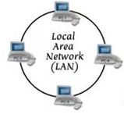
Gambar 2. Ilustrasi Local Area Network (LAN).

- Metropolitan Area Network (MAN)
MAN (Metropolitan Area Network) adalah jenis jaringan komputer yang dapat mencakup area yang lebih luas dan menggunakan teknologi yang lebih canggih dari semua jaringan komputer berjenis LAN (Gambar 3). Mengapa jenis jaringan ini dikatakan bisa mencakup area yang lebih luas? Jawabannya adalah karena MAN sendiri biasa digunakan untuk menghubungkan jaringan komputer dari satu kota ke kota lainnya. Namun untuk membuat suatu jaringan MAN, biasanya memerlukan operator telekomunikasi yang bertugas sebagai penghubung antar jaringan komputer.
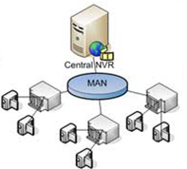
Gambar 3. Ilustrasi Metropolitan Area Network (MAN).

- Wide Area Network (WAN)
WAN (Wide Area Network) adalah salah satu jenis jaringan komputer yang mencakup wilayah sangat luas dan menggunakan teknologi yang sangat kompleks apabila dibandingkan dengan jaringan LAN maupun MAN (Gambar 4). Tidak tanggung-tanggung, jaringan ini sendiri biasanya digunakan untuk menghubungkan suatu jaringan dengan negara lain. Bahkan, dari suatu benua ke benua lainnya. Untuk dapat menghubungkan ke berbagai negara, jaringan WAN terhubung dengan menggunakan kabel fiber optic dan menanamkannya di dalam tanah maupun di jalur bawah laut.
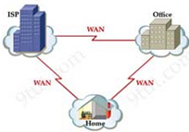
Gambar 4. Ilustrasi Wide Area Network (WAN).

- Internet
Dari semua jenis jaringan komputer yang ada, maka internet merupakan puncak dari semua janis jaringan komputer dimana semua komputer akan terhubung satu sama lain diseluruh dunia (Gambar 5). Maka internet dapat dikatakan adalah seluruh jaringan komputer yang terhubung diseluruh dunia. Oleh karena itu dapat dibayangkan teknologi dan jumlah komputer yang terhubung sangatlah banyak sekali seperti laptop, smartphone, dan lain-lain. Selain itu topologinya juga beraneka macam dan sangat kompleks serta tentu saja peralatan jaringannya pun juga beraneka ragam.

Gambar 5. Ilustrasi Internet.

- Jaringan Tanpa Kabel (Nirkabel)
Jaringan tanpa kabel atau nirkabel (Gambar 6) adalah sebuah teknologi jaringan yang memungkinkan sebuah perangkat komputer (misal laptop) dapat terhubung ke jaringan tanpa menggunakan kabel atau terhubung dengan menggunakan media radio (wireless). Saat ini kebutuhan komunikasi jaringan tanpa kabel sudah menjadi tren mengingat fleksibilitas yang ditawarkan oleh jenis teknologi ini dimana pengguna tidak perlu lagi dipusingkan dengan instalasi kabel. Hal ini mendorong pengguna untuk dapat secara leluasa terhubung dan terlepas dari jaringan dengan mudah serta terhubung ke jaringan dalam kondisi bergerak (mobile)
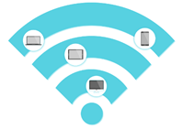
Gambar 6. Ilustrasi jaringan tanpa kabel (nirkabel).

BAB III
PERANGKAT JARINGAN KOMPUTER

Dalam komunikasi jaringan komputer, terdapat komponen-komponen yang saling terhubung satu sama lain. Ada banyak komponen yang memiliki fungsi atau peran yang berbeda-beda. Pada bab ini akan di jelaskan perangkat-perangkat yang digunakan pada jaringan komputer yaitu diantaranya adalah sebagai berikut:

- Komputer
Teknologi komputer saat ini telah berevolusi sangat cepat. Komputer saat ini menjadi semakin kecil, ringan, hemat energi, dan juga cepat. Komputer merupakan perangkat akhir (end-point) dalam sebuah jaringan komputer. Komputer dapat dirupakan dalam bentuk yang bermacam-macam (misal: laptop, server, smartphone, dan lain-lain) (Gambar 7). Server adalah salah satu jenis komputer yang memiliki peranan penting dijaringan karena komputer server bertugas menyediakan layanan yang dapat diakses oleh banyak pengguna. Ketika server mengalami masalah maka dapat dipastikan layanan (sistem informasi) akan menjadi terhambat.
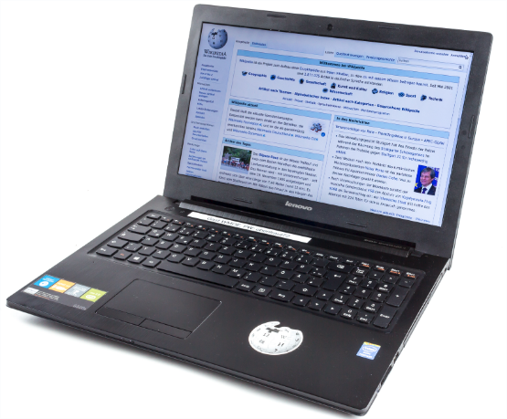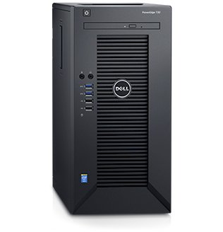
Gambar 7. Berbagai jenis komputer.

- Kartu Jaringan (Network Interface Card)
Saat ini NIC merupakan salah satu perangkat keras yang sudah menjadi standar di dunia. Itu artinya adalah setiap komputer, baik komputer desktop maupun komputer jinjing atau laptop haruslah memiliki perangkat keras NIC ini di dalam sistem perangkat kerasnya, untuk mendukung konektivitas terhadap jaringan komputer. Dan memang, pada kenyataannya, sebuah NIC di dalam sistem perangkat komputer memiliki fungsi yang sangat penting dan vital, terutama di jaman seperti sekarang ini, dimana jaringan komputer sudah sangat berkembang pesat. NIC merupakan sebuah perangkat keras jaringan, yang secara fisik berbentuk seperti sebuah kartu ekspansi, yang memungkinkan setiap komputer dapat terhubung dengan suatu jaringan dengan menggunakan kabel jaringan. Namun saat ini NIC juga telah berevolusi mengingat dimensi komputer yang semakin kecil dan tipis sehingga tidak kartu NIC tidak lagi dipasang pada beberapa jenis komputer (misalnya laptop). Sebagai gantinya, para pabrikan dari komputer yang super tipis menggantikan dengan adapter NIC melalui media koneksi USB (seperti tampak pada Gambar 8). Dan juga NIC tidak selalu berorientasi pada jenis koneksi menggunakan media kabel saja, namun saat ini NIC juga dapat digunakan untuk koneksi dengan menggunakan media nirkabel (Gambar 9).
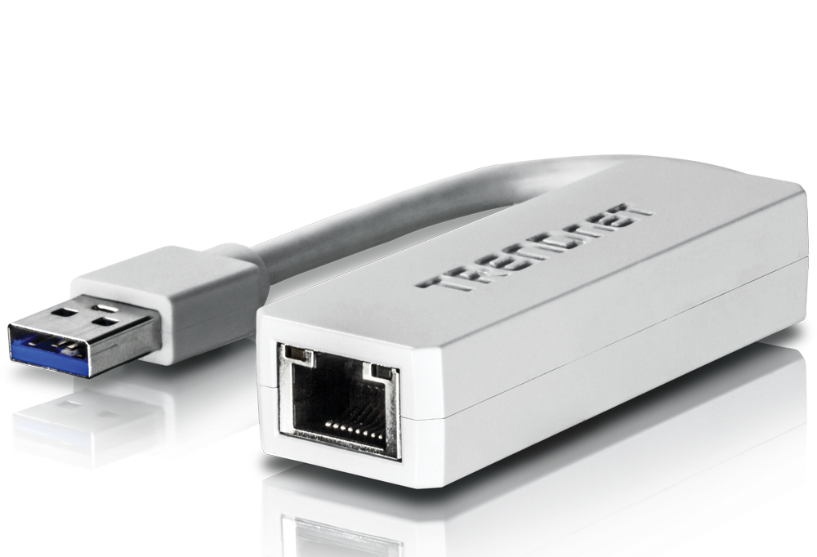
Gambar 8. Kartu NIC dengan menggunakan USB

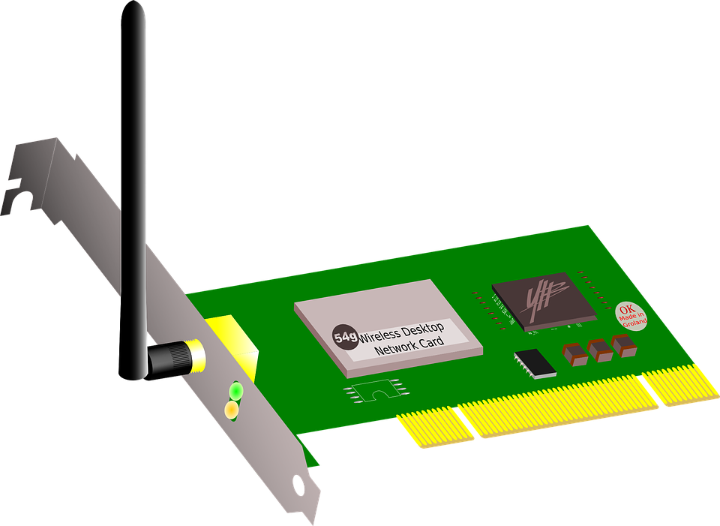
Gambar 9. Kartu NIC untuk komunikasi nirkabel

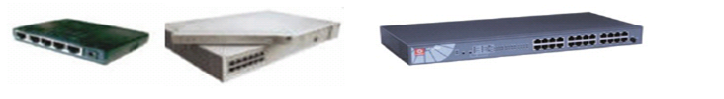
Gambar 10. Perangkat jaringan Hub dan Switch.

- Hub dan Switch
Hub dan switch (Gambar 10) memiliki fungsi yang sama yaitu menjadi terminal koneksi dari komputer-komputer yang terhubung kejaringan namun kedua perangkat ini memiliki karakteristik yang berbeda-beda yaitu:
- OSI Layer
OSI (Open System Interconnection) memiliki 7 lapis (layer). Hub berkerja pada lapisan 1 sedang Switch bekerja pada lapisan 2 dimana switch memiliki kapabilitas untuk menyimpan alamat fisik (MAC Address) dari kartu jaringan (NIC) dari komputer yang terhubung ke terminal dari switch. Pada perkembangannya saat ini switch juga dapat berkerja pada lapisan ke 3 yang sering disebut juga layer-3 switch.
- Cara kerja
Hub berkerja dengan menerima dan mengirimkan sinyal-sinyal listrik dari kabel yang telah terhubung. Sedangkan cara kerja switch lebih kompleks yaitu tidak hanya bisa mengirim atau menerima sinyal saja, Switch juga mampu untuk melakukan pemprosesan informasi yang ada di Layer Data Link. Untuk informasinya sendiri berupa MAC Address dari setiap komputer atau perangkat yang disambungkan. Lebih lanjut, pada layer-3 switch, perangkat switch mampu membuat LAN virtual yang sering disebut juga dengan teknologi VLAN.
- Kehandalan
Pada perangkat hub sering dijumpai adanya tabrakan (collision) paket data. Hal ini terjadi karena semua paket yang dikirimkan ke hub akan didistribusikan kesemua terminal yang ada. Sedangkan di switch, tabrakan paket data dapat diminimalisir mengingat switch dapat memetakan komunikasi dengan mengetahui alamat MAC yang telah terhubung. Sehingga performa dari switch lebih unggul dibandingkan dengan Hub. Harga switch juga lebih mahal dibandingkan Hub, namun hal ini menjadi wajar mengingat kehandalan switch memang lebih bagus dibandingkan dengan hub.
- Kecepatan transfer
Karena tabrakan paket dapat diminimalisir pada switch maka dapat dipastikan switch memiliki kecepatan yang memang lebih tinggi dibandingkan dengan hub. Saat ini switch dapat berjalan pada kecepatan lebih dari 1Gbps.
- Sistem pengaturan
Salah satu keunggulan dari switch dibandingkan hub adalah adanya kemampuannya untuk diatur melalui sebuah aplikasi. Switch jenis ini sering disebut juga dengan Manageble switch. Managable switch adalah salah satu jenis perangkat dari switch yang memiliki fungsi diatur dari jarak jauh (misalnya untuk mematikan dan menyalakan port atau terminal).

- Repeater
Repeater merupakan salah satu alat yang berguna pada jaringan komputer. Repeater pada dasarnya berasal dari bahasa Inggris ‘repeat’ yang berarti pengulangan. Jika diartikan dari suku kata, maka repeater dapat diartikan sebagai pengulang kembali, ataupun jika disempurnakan dalam sebuah bahasa, maka repeater merupakan alat yang berguna untuk mengulang dan meneruskan kembali signal ke daerah sekitar perangkat ini. Fungsi repeater adalah memperluas daya jangkau komunikasi jaringan komputer. Sebagai contohnya adalah sistem penguat untuk komunikasi tanpa kabel (nirkabel). Seperti diketahui bahwa sinyal radio memiliki keterbatasan terhadap cakupan jangkauannya seperti tampak pada Gambar 11. Untuk memperkuat sinyal maka dibutuhkan repeater dari sinyal radio yang juga sering disebut juga relay. Dengan adanya repeater maka sinyal yang diterima oleh pengguna tidak akan mengalami penurunan kualitas.
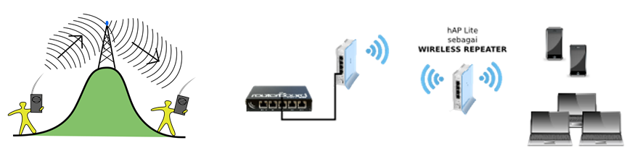
Gambar 11. Ilustrasi dari repeater.

- Bridge
Bridge adalah suatu alat yang dapat menghubungkan jaringan komputer LAN (Local arean Network) dengan jaringan LAN yang lain (Gambar 12). Bridge dapat menghubungkan tipe jaringan komputer berbeda-beda (misalnya seperti Ethernet & Fast Ethernet), ataupun tipe jaringan yang serupa atau sama. Alat ini bekerja pada data Link layer model OSI (Open System Interconnection). Karena itu bridge bisa menyambungkan jaringan komputer yang memakai metode transmisi atau medium access control yang tidak sama atau berbeda. Bridge juga adalah alat yang bisa mempelajari alamat link yang ada pada setiap perangkat yang terhubung dengannya dan juga mengatur alur frame berdasarkan alamat tersebut. Adapun fungsi dari bridge diantaranya sebagai berikut di bawah ini:
  - Bridge dapat berfungsi menghubungkan 2 buah jaringan komputer LAN yang sejenis, sehingga dapat memiliki satu jaringan LAN yang lebih besar dari ketentuan konfigurasi LAN tanpa bridge.
  - Bridge juga dapat menghubungkan beberapa jaringan komputer yang terpisah, baik itu tipe jaringan yang sama maupun yang berbeda.
  - Bridge juga dapat berfungsi sebagai router pada jaringan komputer yang luas, hal seperti ini sering dinamakan dengan istilah “Bridge-Router”. Bridge juga dapat men-copy frame data yaitu dari suatu jaringan yang lain, dengan alasan jaringan itu masih terhubung. Dan masih banyak lagi fungsi lainnya dari bridge.
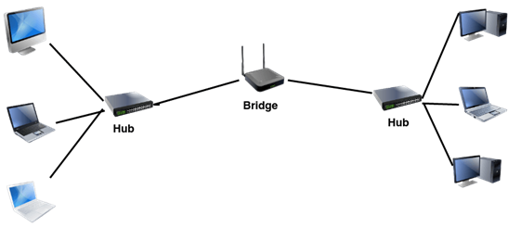
Gambar 12. Ilustrasi kerja dari bridge.

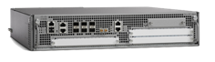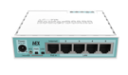
Gambar 13. Contoh perangkat Router.

- Router
Router adalah sebuah alat yang mengirimkan paket data melalui sebuah jaringan atau Internet menuju tujuannya, melalui sebuah proses yang dikenal sebagai routing (Gambar 13). Proses routing terjadi pada lapisan 3 (Lapisan jaringan seperti Internet Protocol) dari stack protokol tujuh lapis OSI. Router memiliki fasilitas DHCP (Dynamic Host Configuration Procotol), dengan mensetting DHCP, maka kita dapat membagi IP Address, fasilitas lain dari Router adalah adanya NAT (Network Address Translator) yang dapat memungkinkan suatu IP Address atau koneksi internet disharing ke IP Address lain. Router dapat digunakan untuk menghubungkan banyak jaringan kecil ke sebuah jaringan yang lebih besar, yang disebut dengan internetwork, atau untuk membagi sebuah jaringan besar ke dalam beberapa subnetwork untuk meningkatkan kinerja dan juga mempermudah manajemennya. Router juga kadang digunakan untuk mengoneksikan dua buah jaringan yang menggunakan media yang berbeda (seperti halnya router wireless yang pada umumnya selain ia dapat menghubungkan komputer dengan menggunakan radio, ia juga mendukung penghubungan komputer dengan kabel UTP), atau berbeda arsitektur jaringan, seperti halnya dari Ethernet ke Token Ring. Adapun jenis router diantaranya adalah:
    - Router aplikasi
Router jenis ini adalah sebuah aplikasi yang bisa anda instal pada sistem operasi komputer, sehingga sistem operasi computer tersebut dapat bekerja seperti router, misalnya aplikasi WinGate, , WinProxy Winroute, SpyGate dll.
    - Router Hardware
Router hardware adalah sebuah hardware yang memiliki kemampuan seperti router, maka dengan hardware tersebut anda dapat membagi IP Address, Router hardware dapat digunakan untuk membagi jaringan internet pada suatu wilayah, misalnya dari router ini adalah access point, wilayah yang mendapat Ip Address dan koneksi internet disebut Hot Spot Area.
    - Router PC
Router PC adalah sebuah komputer yang dimodifikasi sedemikian rupa sehingga dapat digunakan sebagai router. Untuk membuat sebuah router PC tidak harus menggunakan komputer dengan spesifikasi yang tinggi. Komputer dengan prosesor pentium dua, hard drive 10 GB dan ram 64 serta telah tersedia LAN Card sudah bisa digunakan sebagai router PC. Komputer yang dijadikan router ini harus diinstal dengan sistem operasi khusus untuk router. Sistem operasi yang populer untuk router PC saat ini adalah Mikrotik.
Beberapa fungsi dari router diantaranya adalah sebagai berikut ini:
- Fungsi utama router yaitu menghubungkan beberapa jaringan untuk menyampaikan data dari suatu jaringan ke jaringan yang lain. Namun router berbeda dengan Switch, karena Switch hanya digunakan untuk menghubungkan beberapa komputer dan membentuk LAN (local area network). Sedangkan router digunakan untuk menghubungkan antar satu LAN dengan LAN yang lainnya.
- Router juga berfungsi untuk menstransmisikan informasi dari satu jaringan ke jaringan lain yang sistem kerjanya seperti Bridge.
- Router juga berfungsi untuk menhubungkan jaringa lokal kesebuah koneksi DSL biasa juga disebut DSL router. Router ini umumnya memilki fungsi firewal untuk melakukan penapisan paket berdasarkan sumber serta alamat tujuan paket tersebut, namun tidak semua router memiliki fungsi yang sama. Router yang memiliki fitur penapisan paket dapat juga disebut sebagai packet – filtering router. Fungsi umum router ini memblokir lalulintas data yang dipancarkan secara broad cast sehingga dapat mencegah adanya broad cast storm yang bisa menyebabkan kinerja jaringan melambat.
Cara kerja dari router adalah merutekan paket (informasi). Sebuah Router memiliki kemampuan Routing, artinya Router secara cerdas dapat mengetahui kemana rute perjalanan informasi (paket) akan dilewatkan, apakah ditujukan untuk host lain yang satu network ataukah berada di network yang berbeda. Jika paket-paket ditujukan untuk host pada network lain maka router akan meneruskannya ke network tersebut. Sebaliknya, jika paket-paket ditujukan untuk host yang satu network maka router akan menghalangi paket-paket keluar.

BAB IV
TOPOLOGI JARINGAN KOMPUTER

Topologi Jaringan komputer adalah metode atau cara yang digunakan agar dapat menghubungkan satu komputer dengan komputer lainnya. Struktur atau jaringan yang digunakan untuk menghubungkan satu komputer dengan komputer lainnya bisa dengan menggunakan kabel ataupun nirkabel (tanpa kabel).

Pada pelaksanaannya, ada beberapa macam topologi jaringan komputer yang digunakan sesuai dengan skala jaringan, tujuan, biaya, dan penggunanya. Beberapa macam topologi jaringan tersebut adalah topologi ring, topologi bus, topologi star, topologi mesh, dan topologi hybrid. Masing-masing jenis topologi tersebut memiliki kelebihan dan kekurangan sehingga dalam penggunaannya harus benar-benar memperhatikan peruntukkannya. Berikut adalah detail penjelasan dari masing-masing topologi:
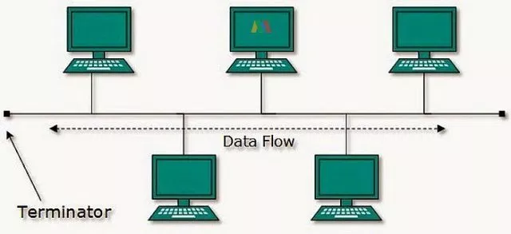
Gambar 14. Topologi Bus.
- Bus
Topologi Bus adalah suatu metode atau cara untuk menghubungkan dua atau lebih komputer secara serial, dengan memakai kabel utama sebagai center atau pusat lalu lintas data seperti tampak pada Gambar 14. Topologi bus umumnya dipakai pada jaringan berskala kecil dimana semua perangkat jaringan terhubung dengan kabel tunggal yang disebut dengan bus.
Topologi bus menggunakan konektor T dan BNC serta sebuah terminator. Untuk media transmisi datanya, topologi bus menggunakan jenis kabel Coaxial. Sesuai namanya, desain rangkaian tipe jaringan ini mirip seperti ruangan di dalam bus.
Dari pengertian topologi bus di atas, fungsi topologi ini adalah untuk menghubungkan dua atau lebih jaringan komputer untuk dapat saling bertukar informasi atau data. Secara singkat, prinsip kerja topologi bus ini adalah satu komputer sebagai server dan kemudian jaringan dipecah-pecah menggunakan sambungan kabel sehingga setiap jaringan komputer atau sambungannya memiliki bus sebagai konektornya.
  - Ciri-Ciri Topologi Bus
Topologi bus umumnya digunakan oleh perusahaan berskala kecil. Karakteristik topologi bus dapat dikenali, yaitu terdapat kabel tunggal yang terbentang di sepanjang jaringan. Kabel tersebut berfungsi sebagai kabel utama (backbone) pada jaringan topologi ini.
Jenis kabel yang digunakan pada topologi bus adalah coaxial. Semua perangkat jaringan akan dihubungkan dengan kabel menggunakan konektor T, lalu membagi jalur agar perangkat terhubung dengan kabel utama.
Pada topologi bus terdapat terminator pada tiap ujung kabel jaringan. Terminator tersebut berfungsi menyerap sinyal dan mencegah sinyal tersebut terpantul kembali. Bila sinyal terpantul kembali maka tabrakan sinyal akan terjadi pada jaringan tersebut.
Berikut ringkasan ciri-ciri dari topologi bus:
- Semua komputer dalam jaringan terhubung melalui kabel tunggal sebagai media transmisi
- Kabel tunggal tersebut berfungsi sebagai backbone yang menjadi jalur data
- Setiap ujung kabel utama terpasang terminator untuk menghentikan sinyal dan mencegah terjadinya tabrakan sinyal
  - Cara Kerja Topologi Bus
Seperti dijelaskan sebelumnya, di dalam jaringan topologi bus, semua perangkat komputer terhubung dengan menggunakan kabel utama. Seluruh komputer dapat saling mengirim dan menerima paket data, namun kabel utama harus dalam keadaan bebas pada saat pengiriman data. Dengan kata lain, komputer lain sedang tidak melakukan pertukaran data.
Proses tersebut dapat dilakukan dengan memanfaatkan sebuah protokol yang disebut dengan Carrier Sense Multiple Access / Collision Detection (CSMA/CD). Dengan begitu, tidak akan terjadi tabrakan data pada kabel utamanya (backbone).
Pada proses pengiriman data dari satu komputer ke komputer lainnya, komputer pengirim akan melakukan broadcast sebuah sinyal. Kemudian sinyal tersebut akan tersebar di sepanjang kabel jaringan, lalu memeriksa setiap perangkat di dalam jaringan.
Jika sebuah komputer memiliki alamat IP atau alamat MAC yang sama dengan yang dituju maka komputer tersebut akan menerima sinyal. Namun, jika komputer tersebut tidak punya alamat IP atau alama MAC yang sama, maka sinya tersebut akan dibuang.
  - Kelebihan dan Kekurangan Topologi Bus
Setelah mengerti pengertian topologi bus dan cara kerjanya, kita juga perlu tahu apa kelebihan dan kekurangan topologi bus. Meskipun memiliki beberapa kelebihan, topologi ini juga masih memiliki beberapa kekurangan. Berikut ini adalah kelebihan topologi Bus yaitu:
- Dari segi instalasinya, topologi bus tergolong mudah dan sederhana.
- Seperti yang dijelaskan dari pengertian topologi bus dimana desain jaringannya menyerupai interior bus, maka layoutnya cukup sederhana.
- Karena tidak membutuhkan banyak kabel dan komponen, maka dari segi pembuatannya tergolong murah. Sehingga jika dibandingkan topologi lainnya, penggunaan topolosi bus bisa untuk menekan biaya.
- Topologi bus termasuk mudah untuk dikembangkan dan tidak mengganggu perangkat jaringan lainnya yang terhubung.
- Jika terjadi kerusakan pada salah satu perangkat komputer client, maka tidak akan mempengaruhi perangkat client lainnya.
- Dalam pembuatannya, topologi bus tidak memerlukan hardware seperti switch atau hub layaknya pada topologi star.
Sedangkan kekurangan dari topologi Bus diantaranya adalah sebagai berikut:
- Jika terjadi gangguan pada salah satu perangkat komputer, maka untuk mendeteksi letak kesalahannya cukup sulit. Selain itu juga pada jaringan topologi star cenderung rumit dan membutuhkan penanganan dari ahlinya.
- Semakin banyak perangkat komputer yang terhubung maka jalur lalu lintas transfer datanya juga akan semakin padat. Sehingga ketika laju transfer data terlalu tinggi, maka kinerja bus akan memburuk.
- Jalur utama yang mengalami kerusakan atau eror maka akan menyebabkan seluruh perangkat lainnya rusak atau lumpuh.
- Untuk memperkuat sinyal, harus menggunakan repeater.
- Jika salah satu komputer client membutuhkan kecepatan akses data yang tinggi, maka akan mempengaruhi kecepatan akses data pada perangkat lainnya.
Dilihat dari pengertian topologi bus beserta kelebihan dan kekuranganya di atas, maka untuk mengoptimalkan kinerja topologi jaringan ini yaitu dengan memperhatikan dasar-dasar dari pengimplementasian topologi bus yang membutuhkan DAP (Distribution Access Protocol).
DAP merupakan sumber utama mengenai komputer mana yang akan mengirimkan data atau informasi pertama kali pada sebuah jaringan. Dalam hal ini, prinsip kerja mirip dengan switch atau hub yang berfungsi pada tipe topologi star. Maka dengan adanya DAP, komputer yang sudah ditunjuk dapat mengirimkan keseluruhan data pada suatu jaringan. Komputer yang ditunjuk tersebut biasanya disebut dengan server.
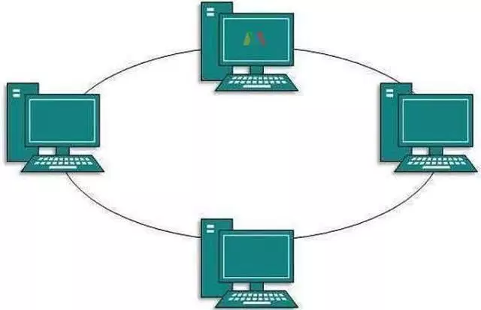
Gambar 15. Topologi Ring.

- Ring
Topologi Ring atau topologi cincin adalah suatu aturan, skema, konsep ataupun cara yang digunakan dalam menghubungkan satu komputer dengan komputer lainnya dimana rangkaiannya membentuk titik-titik yang masing-masing titik terhubung dengan dua titik lainnya dalam satu jaringan (Gambar 15).
Masing-masing titik tersebut berfungsi sebagai repeater yang dapat memperkuat sinyal disepanjang sirkulasi. Hal tersebut berarti masing-masing perangkat bekerjasama untuk mendapatkan sinyal dari perangkat yang sebelumnya, dan kemudian meneruskan sinyal tersebut ke perangkat setelahnya.
Dalam proses tersebut untuk menerima dan meneruskan sinyal dibantu oleh token dimana token berisi informasi data dari komputer sumber.
  - Ciri-Ciri Topologi Ring dalam Jaringan Komputer
Topologi ini sering digunakan di banyak perusahaan. Karakterstik topologi ring ini dapat dilihat dimana token akan melewati titik-titik atau node kemudian memerikan apakah informasi dari sumber digunakan pada titik yang akan dilewati, maka jika iya token akan memberikan data dari sumber tersebut dan kembali berjalan.
Namun, jika tidak maka token hanya melewati titik saja dengan membawa informasi. Kemampuan sinyal untuk membawa data selama perjalanan sangat menentukan keberhasilan data tersebut sampai pada komputer yang membutuhkan.
Dilihat dari pengertian topologi ring di atas, maka dalam penerapannya pada jaringan informasi perusahaan memiliki ciri-ciri dan karakteristik berikut:
- Setiap komputer atau perangkat terhubung secara langsung satu dengan yang lainnya dalam satu jaringan.
- Dalam proses pengiriman data pada suatu waktu hanya bisa dilakukan oleh satu titik dengan proses pengiriman satu jalur.
- Pada penerapannya menggunakan jenis kabel UTP ataupun Patch Cable dan setiap titik dihubungkan secara seri pada kabel dengan membentuk jaringan yang menyerupai lingkaran.
- Setiap paket data atau informasi bisa mengalir melalui kanan atau kiri titik sehingga hal ini dapat menghindari collision.
- Kerusakan satu titik bisa mengakibatkan kerusakan pada titik-titik lainnya yang terhubung dalam satu jaringan.
  - Cara Kerja Topologi Ring
Seperti yang sudah dijelaskan pada pengertian topologi ring di atas, cara kerja topologi jaringan ini adalah setiap node berfungsi sebagai repeater atau penguat sinyal bagi node lainnya, baik sebelum atau sesudahnya.
Dengan begitu, semua perangkat komputer akan dapat bekerjasama untuk mendapatkan sinyal dari komputer sebelumnya dan diteruskan ke node setelahnya. Pada proses ini, dibutuhkan alat yang disebut Token sebagai alat penerima dan penerusan sinyal data.
Pada token itu sendiri terdapat data-data yang bersumber dari komputer sebelumnya, selanjutnya token akan meneruskan data tersebut ke node berikutnya. Data tersebut akan diterima oleh node berikutnya jika dibutuhkan. Namun, jika data tidak dibutuhkan maka data akan diteruskan ke node selanjutnya.
Aliran data tersebut akan berjalan terus menerus hingga mencapai tujuan akhir. Berikut dijelaskan cara kerja topologi ring berdasarkan urutannya.
- Setiap komputer terhubung dengan komputer selanjutnya
- Setiap komputer melakukan transmisi ulang setiap kali ada pesan/ token yang masuk dari komputer sebelumnya, lalu akan meneruskan ke komputer selanjutnya
- Token/ pesan singkat berjalan satu arah di sepanjang cincin/ ring dan pengirimannya bergantian
- Hanya komputer yang memiliki token/ pesan yang bisa mengirim pesan ke komputer tujuan
- Token/ pesan diubah dengan cara menambahkan alamat dan data lalu mengirimnya sepanjang ring/ cincin
  - Kelebihan dan Kekurangan Topologi Ring
Setelah memahami pengertian topologi ring dan cara kerjanya, tentunya kita juga perlu tahu apa sih kelebihan dari topologi ini. Semua jenis topologi jaringan komputer memiliki kelebihan dan kekurangan masing-masing, begitu juga dengan topologi ring. Berikut ini adalah beberapa kelebihan dari ring:
- Mudah dalam hal perancangan dan pengimplementasiannya
- Biaya installasi topologi ring cenderung lebih murah
- Dibandingkan topologi lainnya misalnya topologi bus, topologi ring memiliki peforma koneksi yang lebih baik meskipun dengan aliran data yang berat sekalipun.
- Topologi ring juga dinilai lebih hemat kabel.
- Mudah jika ingin dilakukan instalasi ulang atau konfigurasi ulang dalam perangkat.
- Memudahkan saat ingin melakukan pelacakan dan pengisolasian kesalahan pada jaringan dengan adanya konfigurasi point to point.
- Menghindari tabrakan data pada saat proses pengiriman (collision) karena hanya satu node yang dapat dikirimkan dalam satu waktu.
Sedangkan kekurangan dari topologi Ring diantaranya adalah sebagai berikut:
- Jika terjadi kesalahan dalam satu node atau titik bisa mengakibatkan kesalahan dalam seluruh jaringan. Biasanya perusahaan yang menerapkan topologi ini menggunakan cincin ganda atau double ring untuk mengantisipasi permasalahan tersebut.
- Jika ingin mengembangkan jaringan, maka proses terkesan kaku. Ini karena pemindahan, penambahan dan pengubahan perangkat akan mempengaruhi semua jaringan.
- Kinerja komunikasi dalam jaringan topologi ring sangat bergantung dengan jumlah titik atau node yang terdapat dalam jaringan. Semakin banyak titik tentu akan semakin lama proses pengiriman datanya.
- Memiliki konfigurasi yang lebih sulit dibandingkan topologi star serta memerlukan penanganan dan pengelolaan khusus bandles.

- Star
Topologi Star atau topologi bintang adalah suatu metode atau cara untuk menghubungkan dua atau lebih komputer dengan jaringan yang berbentuk bintang (star), dimana topologi jaringan berupa kovergensi dari node tengah ke setiap node/ pengguna, sehingga semua node atau titik terkoneksi dengan node tengah tersebut seperti terlihat pada Gambar 16.
Dinamai sebagai topologi bintang karena memang secara desain rakitannya menyerupai bentuk bintang dengan satu pusat server yang berada di tengah.
Topologi star atau star network memiliki prinsip kerja dengan sebuah control atau kendali terpusat dimana seluruh link akan melalui pusat dan kemudian data disalurkan ke semua node atau node tertentu yang dikehendaki server pusat. Dalam istilah teknologi informasi, simpul pusat disebut sebagai stasiun primer sedangkan node-node yang terhubung lainnya disebut sebagai stasiun sekunder atau client.
Dari pengertian topologi star tersebut, tipe jaringan ini seringkali digunakan sebagai topologi jaringan komputer di beberapa perusahaan yang menganut alur koordinasi terpusat. Tujuannya adalah agar semua data yang dikirimkan terlebih dahulu disaring melalui server pusat, baru kemudian disalurkan ke node lain.
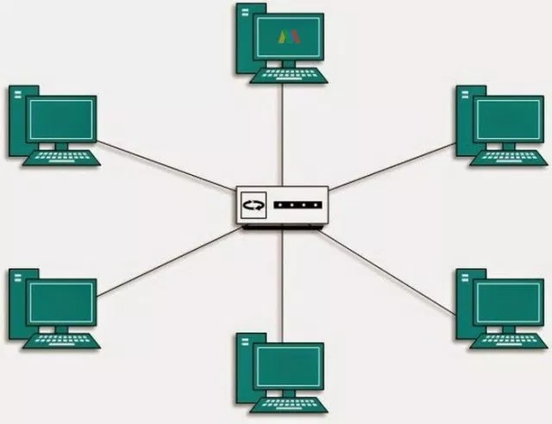
Gambar 16. Topologi Star.

  - Ciri-Ciri Topologi Star
Kita dapat mengenali topologi star dengan melihat karakteristiknya. Pada topologi star, setiap komputer host memiliki kabel tersendiri yang terkoneksi langsung dengan perangkat pusat hub, switch, multipoint repeater, atau bahkan Multistation Access Unit (MAU) melalui sistem point-to-point.
Pada umumnya topologi bintang digunakan pada jaringan komputer di kantor atau rumah. Jenis kabel yang dipakai pada topologi jaringan ini biasanya jenis Unshielded Twisted Pair (UTP), tapi ada juga yang menggunakan jenis kabel coaxial dan fiber optic cable.
Berikut adalah ringkasan dari ciri-ciri topologi Star:
- Masing-masing node berkomunikasi secara langsung dengan central node. Trafik data mengalir dari node ke central node dan kembali lagi.
- Topologi star mudah untuk dikembangkan karena masing-masing node terdapat kabel yang terhubung langsun ke central node.
- Jaringan tidak akan terganggu apabila salah satu node mengalami kerusakan
- Topologi star bisa menggunakan Kabel Lower karena hanya menangani satu trafik node, umumnya menggunakan kabel UTP.
  - Cara Kerja Topologi Star
Misalnya sebuah perusahaan memiliki jaringan komputer dengan topologi star, dimana beberapa komputer terkoneksi ke perangkat pusat hub atau switch. Perangkat pusat hub akan menyimpan daftar Content Addressable Memory (CAM) pada memorinya. CAM akan menyimpan semua alamat perangkat komputer yang terhubung dengan switch.
Contoh Kasus:
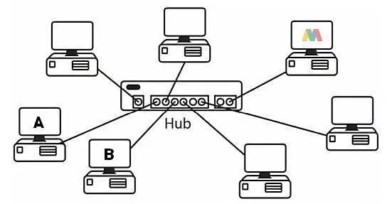
Gambar 17. Ilustrasi cara kerja topologi Star.

Pada Gambar 17, hub tidak memiliki memori untuk keperluan menyimpan data perangkat yang terhubung dengannya. Jadi, ketika komputer A mengirim pesan ke komputer B, maka hub akan memeriksa terlebih dahulu semua alamat komputer yang terhubung dengannya. Prosedur ini dinamakan Address Resolution Protocol (ARP), dengan cara ini hub dapat menemukan alamat paket yang akan dituju, lalu meneruskannya.
Lainnya halnya jika menggunakan switch. Jika komputer A ingin mengirimkan data ke komputer B, maka komputer A tersebut akan mengirim pesan ke perangkat switch. Selanjutnya switch akan melakukan pemeriksaan alamat yang akan dituju dengan memakai daftar CAM. Setelah itu, hub akan meneruskan pesan tersebut ke komputer B.
  - Kelebihan dan Kekurangan Penggunaan Topologi Star
Kelebihan dari penggunaan topologi star adalah:
- Dengan menggunakan tipe topologi ini maka bisa digunakan untuk banyak perangkat komputer. Misalnya dalam satu ruangan terdapat 30 komputer, maka penerapan topologi ini masih cukup mampu untuk menghandle semuanya. Dibandingkan topologi bus yang hanya mampu menangani tidak lebih dari 10 perangkat.
- Jika terjadi kerusakan, maka maintainence akan lebih mudah dilakukan. Anda hanya perlu melihat kondisi kabel-kabel, hub atau switch atau langsung dari kondisi server. Biasanya eror dialami dari komputer pusat sehingga tidak perlu mengecek perangkat komputer lain yang terhubung.
- Mengacu pada pengertian topologi star dimana jaringan terbentuk secara konvergensi, maka jika terdapat komputer client yang eror maka tidak akan mempengaruhi client yang lain. Perbaikan bisa dilakukan langsung dari kabel yang terhubung dari komputer client yang rusak.
- Kecepatan jaringan yang dihasilkan sama besar antara masing-masing komputer client dengan server pusat.
- Dalam pengaplikasiannya bisa menggunakan beberapa tipe kabel yang berbeda, misalnya jika komputer client tertentu membutuhkan jenis kabel yang berbeda, Ditambah lagi, topologi star ini kompatibel dengan berbagai jenis kabel.
- Jika ingin menambah komputer client, maka tidak perlu instalasi ulang untuk semua komputer yang terhubung. Anda bisa secara langsung menambahkan jaringan client baru dan dihubungkan dengan server pusat.
Kekurangan Topologi Star adalah sebagai berikut:
- Dari pengertian topologi star dijelaskan bahwa tipe jaringan ini bisa digunakan untuk banyak perangkat komputer client, sehingga dalam penerapannya akan membutuhkan banyak kabel.
- Jika terjadi kerusakan pada server pusat atau switch/ hub, maka semua komputer client akan mengalami gangguan.
- Semakin banyak perangkat yang terhubung, maka semakin lamban proses transfer datanya. Hal ini karena lalu lintas data yang padat dapa menurunkan kecepatan transfer.
- Dengan banyaknya komponen yang digunakan, maka dalam penerapannya membutuhkan biaya pembangunan yang relatif mahal. Ini karena semakin banyak komputer client maka kabel yang dibutuhkan akan semakin banyak.
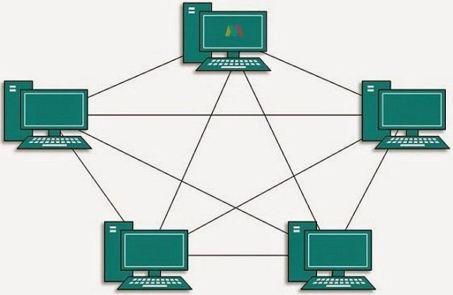
Gambar 18. Topologi Mesh.

- Mesh
Pengertian Topologi Mesh adalah suatu jaringan komputer dimana bentuk koneksi antar perangkat komputer saling terhubung secara langsung satu dengan yang lainnya dalam satu jaringan yang terlihat pada Gambar 18.
Dalam topologi mesh atau topologi jala, masing-masing perangkat komputer dalam satu jaringan dapat saling berkomunikasi langsung karena saling terhubung satu sama lain, atau disebut dengan dedicated links. Topologi Mesh umumnya dibuat untuk jaringan yang skalanya tidak terlalu besar dan membutuhkan komunikasi antar perangkat dengan cepat.
Jaringan topologi Mesh cukup jarang digunakan karena cukup sulit dikelola dan menggunakan banyak kabel. Jika terjadi kerusakan pada salah satu komputer dalam topologi Mesh, komputer lainnya tidak akan terpengaruh.
  - Karakteristik Topologi Mesh
Proses pembuatan jaringan topologi Mesh menggunakan rumus N(N-1):2. N adalah jumlah komputer, maka jika pada jaringan topologi ini terdapat 5 komputer, maka jumlah kabel yang digunakan adalah 5(5-1):2 = 10 koneksi. Selain itu, setiap perangkat komputer harus memiliki port l/O dengan rumus N-1, yaitu 5-1=4.
Berikut ini adalah ciri-ciri topilogi Mesh:
- Setiap perangkat komputer dalam topologi mesh saling terhubung satu sama lain
- Topologi mesh menggunakan banyak kabel agar dapat menghubungkan semua perangkat
- Masing-masing node memiliki setidaknya 2 atau lebih port l/O
- Setiap node memiliki konfigurasi yang berbeda dalam berkomunikasi
  - Cara Kerja Topologi Mesh
Seperti yang telah dijelaskan pada pengertian topologi mesh di atas, cara kerja topologi ini adalah setiap node pada jaringan akan saling terkoneksi dengan menggunakan kabel yang langsung ke node yang dituju.
Dengan begitu, maka proses pengiriman data pada jaringan topologi mesh lebih cepat karena data dapat langsung menuju node tujuan tanpa harus melalui node lainnya.
  - Jenis-Jenis Topologi Mesh
Topologi Mesh sendiri terdiri dari dua jenis, berikut penjelasannya:
- Topologi Mesh Fully Connected
Ciri utama dari Topologi Mesh Fully Connected adalah setiap perangkat komputer dalam jaringan ini saling terhubung secara penuh. Dengan kata lain, jika ada 5 komputer dalam jaringan maka setiap komputer terkoneksi dengan 4 komputer lainnya.
- Topologi Mesh Partial Connected
Ciri utama dari Topologi Mesh Partial Connected adalah tidak semua komputer saling terhubung satu sama lain. Beberapa komputer dalam jaringan ini saling terhubung, namun beberapa lainnya tidak saling terhubung.
  - Kelebihan dan Kekurangan Topologi Mesh
Setiap topologi jaringan komputer memiliki kelebihan dan kekurangannya masing-masing, begitu juga dengan topologi Mesh. Berikut adalah kelebihan dari topologi Mesh:
- Topologi Mesh mampu mendeteksi kesalahan atau gangguan dalam jaringan dengan cepat.
- Keamanan data yang di-sharing dalam jaringan topologi Mesh dapat ditingkatkan sesuai kebutuhan
- Jika salah satu komputer dalam jaringan bermasalah, komputer lainnya tidak akan terpengaruh
- Pada topologi mesh terdapat hubungan dedicated link dimana data dapat dikirim ke komputer tujuan lebih cepat tanpa melalui komputer lainnya
Sedangkan kekurangan dari topologi Mesh adalah sebagai berikut:
- Proses instalasi topologi mesh cukup rumit dan harus dilakukan oleh tenaga ahli di bidang computer network
- Topologi mesh membutuhkan biaya yang lebih besar dibanding topologi lainnya karena memakai banyak kabel
- Topologi Mesh tidak bisa digunakan untuk keperluan sehari-hari karena jaringannya tidak praktis
- Proses konfigurasi ulang pada masing-masing komputer dan peralatan lainnya (misalnya port I/O) cukup merepotkan
- Biaya perawatan topologi mesh cenderung lebih besar

- Hybrid
Topologi Hybrid adalah gabungan dari beberapa topologi yang berbeda dan membentu jaringan baru. Dengan kata lain, jika ada dua atau lebih topologi yang berbeda terhubung dalam satu jaringan maka topologi jaringan tersebut akan membentuk topologi hybrid.
Kelebihan Topologi Hybrid adalah:
- Topologi ini sifatnya fleksibel
- Penambahan koneksi lain pada topologi ini menjadi sangat mudah
Kekurangan Topologi Hybrid adalah:
- Proses instalasi dan pengaturannya cukup rumit
- Manajemen pada topologi hybrid sangat sulit dilakukan
- Biaya untuk membuat topologi ini cukup mahal

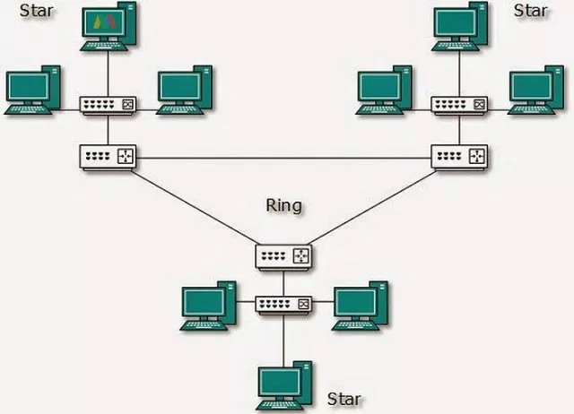
Gambar 19. Topologi Hybrid.

BAB V
IDENTIFIKASI DAN PERENCANAAN JARINGAN

Tahapan yang sangat krusial dalam perancangan sebuah jaringan adalah identifikasi kebutuhan suatu organisasi atau perusahaan. Biasanya sebuah organisasi atau perusahaan besar sebelum membangun jaringan melakukan audit terlebih dahulu, misalnya dengan COBIT. Saat ini sudah menjadi suatu keharusan atau wajib hukumnya, suatu organisasi/perusahaan besar yang akan menggunakan suatu teknologi informasi baik sebagai support atau decission melakukan tahapan audit sebelum menerapkan teknologi informasi. Beberapa faktor yang penting diperhatikan dalam identifikasi kebutuhan, adalah:
- Jenis layanan yang akan diberikan jaringan
- Skalabilitas, yaitu seberapa besar jaringan yang akan dibuat?
- Ekspandable, apakah jaringan dapat di-expand? Open-ended?
- Kondisi ruangan dan gedung
- Medium transmisi yang akan digunakan, apakah menggunakan kabel atau nirkabel (wireless) ?
- Berapa bandwith yang diberikan atau akan digunakan?
- Topologi yang digunakan? Protokol yang akan dipakai?
- Ketersediaan perangkat keras, pemilihan server atau perangkat lain seperti hub, switch, dan router.
- Perangkat lunak jaringan sebagai platform
- Manageability dan monitoring sistem
- Keamanan/security
- Alokasi biaya pengadaan peralatan
- Sumberdaya manusia sebagai pengelola
- Analisa Kebutuhan Bandwith
Dalam dunia internet, kapasitas bandwith diartikan sebagai nilai maksimum besaran transfer data (tulisan, gambar, video, suara) yang terjadi antara server hosting dan komputer klien dalam suatu periode tertentu. Semakin banyak fitur di dalam website seperti gambar, video, suara dan lainnya, maka semakin banyak bandwith yang akan terpakai.
Manajemen bandwith adalah proses memberikan alokasi saluran yang digunakan untuk proses upload maupun download agar kualitas layanan yang dijalankan berjalan dengan baik. Ada beberapa metode yang digunakan untuk mengatur trafik, di antaranya adalah:
- Discard packet, yaitu membuang trafik yang telah melewati batas parameter tertentu yang telah ditetapkan.
- TCP rate control, yaitu mengatur transmisi data berdasarkan pengaturan besarnya ukuran window TCP. Sesuai dengan namanya maka metode ini hanya berjalan untuk aplikasi berbasiskan protokol TCP.
- Queueing, mengklasifikasikan paket, selanjutnya menempatkan paket pada antriannya dan kemudian dilakukan penjadwalan pengiriman. Pada metode ini terdapat banyak algoritma yang dapat digunakan untuk mengatur trafik, misalnya: RED, CBQ, HTB, PCQ, dan lain-lain.
Manfaat dan manajemen bandwith:
- Semua komputer dapat menggunakan internet dengan lancar dan stabil walaupun semua unit komputer menggunakan internet dalam waktu yang bersamaan
- Semua bagian unit komputer mendapatkan bandwith sesuai dengan kebutuhan koneksi internet
- Memaksimalkan bandwith di semua unit komputer
- Membantu admin dalam mengontrol bandwith

Contoh Kasus Penghitungan Bandwith
Sebuah perusahaan mempunyai rencana untuk pindah ke lokasi baru dan membangun jaringan komputer pada lokasi tersebut. Pada lokasi baru tersebut terdapat 3 buah gedung, dimana setiap lantai pada masing-masing gedung diperuntukkan untuk 1 departemen (Gambar 20).
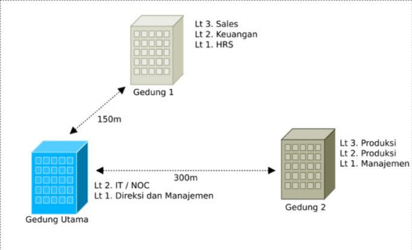
Gambar 20. Denah Lokasi
Departemen IT ditempatkan pada Lantai 2 Gedung Utama. Untuk memudahkan pemeliharaan, semua server ditempatkan pada Network Operating Center (NOC) yang terletak di Lantai 2 Gedung Utama. NOC terhubung dengan koneksi internet.
Pengguna pada masing-masing departemen menggunakan beberapa aplikasi yang membutuhkan server dan akses ke jaringan. Menurut kebijakan, pengalamatan dan subnetting dilakukan per departemen, dimana 1 departemen mendapatkan 1 subnet.
Kelompok pengguna Direksi dan Manajemen memiliki total pengguna sebanyak 10 pengguna dengan aplikasi yang digunakan adalah email dan web, aplikasi client server dan aplikasi web. Kelompok pengguna Departemen Produksi memiliki total pengguna sebanyak 30 pengguna dengan aplikasi yang digunakan adalah email dan web, serta aplikasi client server. Kelompok pengguna Departemen Sales memiliki total pengguna sebanyak 10 pengguna dengan aplikasi yang digunakan adalah email dan web, aplikasi client server dan aplikasi web. Kelompok pengguna Departemen Keuangan memiliki total pengguna sebanyak 8 pengguna dengan aplikasi yang digunakan adalah email dan web, aplikasi client server dan aplikasi web. Kelompok pengguna Departemen SDM memiliki total pengguna sebanyak 10 pengguna dengan aplikasi yang digunakan adalah email dan web, aplikasi client server dan aplikasi web
Tabel 1. Daftar Kelompok Pengguna dan Kebutuhan Aplikasi Beserta Bandwith-nya
No. | Kelompok Pengguna | Jumlah  User | Aplikasi | Bandwith per client (Mbps) | Total (Mbps)
1 | Direksi dan Manajemen | 10 | Internet (email dan web)
1 | Direksi dan Manajemen | 10 | DSS (client server)
1 | Direksi dan Manajemen | 10 | Finance web (web app)
2 | Dep. Produksi | 30 | Internet (email dan web)
2 | Dep. Produksi | 30 | CAD (client server)
2 | Dep. Produksi | 30 | File sharing (client server)
3 | Dep. Sales | 15 | Internet (email dan web)
3 | Dep. Sales | 15 | CRM (client server)
3 | Dep. Sales | 15 | Sales web (web app)
4 | Dep. Keuangan | 8 | Internet (email dan web)
4 | Dep. Keuangan | 8 | Accounting (client server)
4 | Dep. Keuangan | 8 | Finance web (web app)
5 | Dep. SDM | 10 | Internet (email dan web)
5 | Dep. SDM | 10 | HRIS (Client server)
5 | Dep. SDM | 10 | Finance web (web app)
Jumlah

- Analisa Kebutuhan Peralatan Jaringan
Skenario
Sebuah organisasi mempunyai LAN dengan topologi yang digambarkan pada Gambar 21. Pengguna menggunakan internet (web/mail) dan sebuah aplikasi client/server (database). Manajemen berencana menggunakan sebuah aplikasi berbasis multimedia yang menuntut kinerja jaringan yang lebih tinggi. Anda diminta untuk mengidentifikasi perangkat dan melakukan upgrade sesuai dengan kebutuhan tersebut.
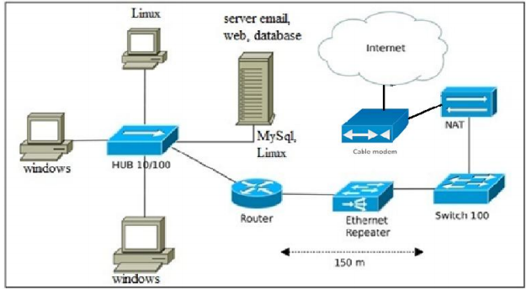
Gambar 21. Topologi Jaringan
Pertanyaan
- Berdasarkan skenario di atas, buatlah daftar teknologi yang digunakan pada kasus tersebut berdasarkan perangkat keras dan perangkat lunak!
- Buatlah rangkuman perkembangan semua teknologi yang digunakan pada skenario tersebut
- Jika pada organisasi tersebut berencana menggunakan sebuah aplikasi berbasis multimedia, maka identifikasikan dan tentukan teknologi yang dapat meningkatkan kinerja jaringan sehingga aplikasi berbasis multimedia tersebut dapat digunakan.
Jawaban
- Daftar teknologi yang digunakan sesuai dengan skenario pada Gambar 21 adalah sebagai berikut:
Perangkat Lunak | Sistem Operasi Windows
Perangkat Lunak | Sistem Operasi Linux
Perangkat Lunak | Server Database MySQL (Linux)
Perangkat Lunak | Server Email (Linux)
Perangkat Lunak | Server Web (Linux
Perangkat Lunak | Aplikasi browsing internet untuk web dan email
Perangkat Lunak | NAT
Perangkat Keras | Komputer client
Perangkat Keras | Komputer server
Perangkat Keras | Hub 10/100
Perangkat Keras | Router
Perangkat Keras | Ethernet Repeater
Perangkat Keras | Switch 100
Perangkat Keras | Ethernet Card (NIC)
Perangkat Keras | Modem

- Rangkuman Perkembangan Teknologi
Jaringan | Lama | Baru
Media Transmisi | Kabel UTP Cat 5e
Peralatan Jaringan | Ethernet
Peralatan Jaringan | Hub
Peralatan Jaringan | Ethernet Repeater
Peralatan Jaringan | Switch 100
Peralatan Jaringan | Router

- Pendekatan Perancangan Jaringan
Dalam pengembangan rancangan jaringan, secara umum ada dua metode yang dapat digunakan, yaitu: metode top-down dan bottom-up. Penamaan istilah top-down dan bottom-up berkaitan dengan konsep lapisan jaringan, baik model OSI maupun TCP/IP. Pendekatan Top-down berarti berorientasi pada pengguna, yang dalam hal ini, pengguna akan berinteraksi dengan jaringan melalui lapisan teratas, yaitu lapisan aplikasi. Oleh karena itu, perancangan jaringan sesuai dengan kebutuhan pengguna. Sedangkan metode bottom up berorientasi pada pengembang jaringan yang bergerak dari lapisan bawah, umumnya kebutuhan pengguna akan diketahui setelah jaringan dirancang, bahkan setelah jaringan itu ada.
Pendekatan top-down adalah pendekatan yang berorientasi solusi, berfokus pada tujuan bisnis dan teknis spesifik dari sebuah organisasi. Tentu saja teknologi memang perlu diperhatikan, namun hal ini biasanya terjadi kemudian dalam proses perancangannya. Misalnya, organisasi mungkin ingin menerapkan atau meng-upgrade jaringan untuk mendukung aplikasi baru seperti Voice over IP (VoIP), multicasting IP, dan sebagainya. Sejalan dengan itu, pengguna juga mungkin ingin melakukan interkoneksi ke jaringan mitra untuk memungkinkan platform e-commerce. Jika diperhatikan, pendekatan top-down tidak dimulai dengan berfokus pada elemen teknis tertentu. Tidak ada diskusi tentang Gigabit Ethernet, pemasangan kabel serat optik, atau protokol routing yang terjadi pada level ini.
Pendekatan bottom-up, lebih umum digunakan, namun jauh dari optimal. Pendekatan bottom-up tidak berfokus pada aplikasi yang nantinya akan menentukan kebutuhan akan jaringan baru atau yang dirancang ulang. Jika dilihat dari model lapisan OSI, pendekatan ini langsung dimulai pada lapisan bawah (lapisan Physical/Network Access). Pertimbangannya lebih pada isu seperti teknologi, protokol, media jaringan. Secara umum, pendekatan ini merupakan hal yang mudah bagi para profesional jaringan dan rancangan jaringan dapat dibuat dengan cepat. Aplikasi dan layanan cenderung diabaikan dan biasanya akan dipertimbangkan kemudian jika terjadi permasalahan, dan solusi yang diberikan umumnya bersifat parsial. Perancang jaringan yang menggunakan pendekatan ini memiliki anggapan bahwa aplikasi atau layanan apapun yang berjalan pada lapisan atas, akan selalu menggunakan teknologi dan protokol jaringan yang sama. Masing-masing pendekatan top-down dan bottom-up memiliki beberapa kelebihan dan kekurangan, seperti terlihat pada Tabel 2.
Tabel 2. Perbandingan Metode Top-Down dan Bottom-Up
 | Top-Down | Bottom-Up
Kelebihan | Kinerja jaringan dapat diprediksi dan memudahkan pengembangan di masa depan | Waktu pengembangan lebih cepat, karena tidak melakukan analisa kebutuhan awal
Kekurangan | Waktu pengembangan lebih lama, karena memerlukan analisis kebutuhan awal yang menyeluruh | Kinerja jaringan tidak terprediksi dan pada akhirnya tidak dapat memenuhi kebutuhan sebuah organisasi dan mungkin perlu desain ulang di masa depan

Perancangan jaringan secara siklus dapat dibagi menjadi 4 tahap, yaitu:
- Analisis kebutuhan, mengidentifikasi kebutuhan dan tujuan pengguna, meliputi: analisis tujuan bisnis dan keterbatasannya, analisis tujuan teknis dan trade-off, karakterisasi jaringan yang ada dan lalu lintas jaringan
- Rancangan logis jaringan, meliputi: perancangan topologi jaringan, pengalamatan dan penamaan, memilih switching dan protokol routing, mengembangkan strategi keamanan dan manajemen jaringan.
- Rancangan fisik jaringan, menentukan teknologi dan peralatan jaringan.
- Menguji, mengoptimalkan, dan mendokumentasikan rancangan, yaitu meliputi: menulis dan menerapkan rencana uji, membuat prototype atau pilot, mengoptimalkan rancangan jaringan, dan mendokumentasikan.
DAFTAR PUSTAKA

- Dasar Perundang-undangan
      - Undang-undang Nomor 13 Tahun 2003 Tentang Ketenagakerjaan
      - Undang-undang Nomor 39 Tahun 2004 Tentang Penempatan dan Perlindungan
      - Peraturan Presiden Republik Indonesia Nomor 8 Tahun 2012 Tentang Kerangka Kualifikasi Nasional Indonesia
      - Peraturan Pemerintah Reublik Indonesia Nomor 31 Tahun 2006 Tentang Sistem Pelatihan Kerja Nasional
      - Keputusan Direktorat Jenderal Pembinaan Pelatihan dan Produktivitas Kementrian Tenaga Kerja dan Transmigrasi Republik Indonesia, Nomor 181/LATTAS/XII/2013 Tentang Pedoman Penyusunan Modul Pelatihan Berbasis Kompetensi

- Buku Referensi
- Kementerian Tenaga Kerja RI, Pedoman Penyusunan Modul Pelatihan Berbasis Kompetensi, Jakarta, 2013
- Sofana, Iwan. Membangun Jaringan Komputer: Mudah Membuat Jaringan Komputer (Wire & Wireless) untuk Pengguna Windows dan Linux, Penerbit Informatika, Bandung, 2013
- Supriadi, Andi. Memilih Topologi Jaringan dan Hardware Dalam Desain Sebuah Jaringan Komputer. Informatika Pertanian Vol. 12, No. 2, 2007.

- Majalah atau Buletin
- –

- Referensi Lainnya
- http://dhoto.lecturer.pens.ac.id/publications/book/2014/dhoto/JaringanKomputer1.pdf
- https://www.maxmanroe.com/vid/teknologi/komputer/topologi-jaringan.html
Daftar Peralatan/Mesin dan Bahan

- Daftar Peralatan/Mesin
No. | Nama Peralatan/Mesin | Keterangan
1. | Komputer
2. | Notebook
3. | Server
4. | Switch
5. | Hub
6. | Router
7. | Access Point
8. | Modem
9. | NIC (ethernet/wireless)
10. | Crimping Tools

- Daftar Bahan
No. | Nama Bahan | Keterangan
1. | Kabel UTP
2. | Kabel Fiber Optic
3. | Konektor RJ-45

DAFTAR PENYUSUN MODUL

NO. | NAMA | PROFESI
1. | Dr. Eng. Idris Winarno, S.ST, M.Kom | - Dosen Politeknik Elektronika Negeri Surabaya
2. | Mulyanto, S.Kom, M.Cs | - Dosen Politeknik Negeri Samarinda

